Themenbereich: Ultraschallmethoden im Kontext „Magnetic Drug Targeting“

Thema: Es entstehen regelmäßig neue Themen für Abschlussarbeiten.

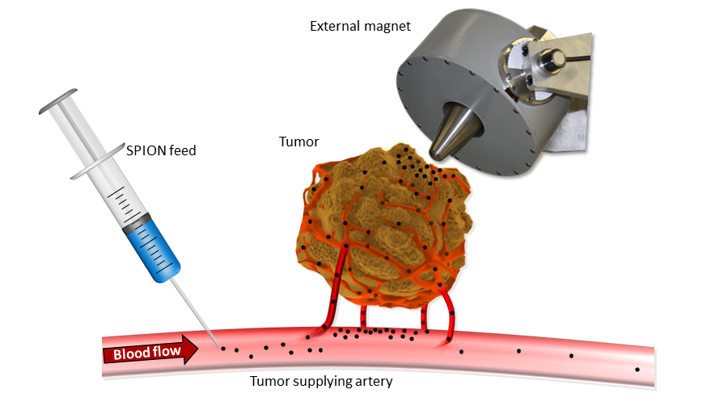
Am LHFT wird auch Ultraschall gemacht. In Zusammenarbeit mit der Sektion für Experimentelle Onkologie und Nanomedizin [1] werden Ultraschallmethoden untersucht, die das sogenannte „Magnetic Drug Targeting“ (MDT) [2,3] verbessern sollen. Hierzu werden superparamagnetische Eisenoxide-Nanopartikel (SPIONs) von SEON entwickelt. Diese werden mit Chemotherapeutika versetzt, in die Blutbahn in der Nähe von einem Tumor gegeben und durch einen externen Magneten dort akkumuliert.
Bild 1: Magnetic Drug Targeting
Der Vorgang ist schematisch im Bild 1 zu sehen. Die Punkte, die es zu verbessern bzw. zu ermöglichen gilt sind:
- Bildgebung und Detektion der SPIONs
- Verbesserung der Akkumulation in den Tumor
- Freisetzung der Chemotherapeutika

Teilweise sind diese Punkte schon adressiert und können gut bewältigt werden. Zum Beispiel können die Partikeln mit Kernspintomographie (MRT) abgebildet werden. Diese Methode ist aber sehr teuer und kann mit einem externen Magneten nicht durchgeführt werden. Aus diesem Grunde bietet sich Ultraschall an, da dieser vergleichsweise sehr günstig und gleichzeitig mit MDT einsetzbar ist.
Es werden zurzeit drei verschiedene Methoden untersucht, die vielversprechend sind:
- Ausnutzung der magnetischen Eigenschaften der SPIONs (Magnetomotive Ultrasound)
- Abbildung der elastischen Eigenschaften der SPIONs (Strain Elastography)
- Generierung von Kavitation mithilfe der SPIONs
In jeden dieser Punkte können verschiedene Abschlussarbeiten angeboten werden. Zusätzlich dazu sind auch generelle Ultraschallthemen möglich und werden betreut.

Arbeiten können auf Deutsch oder Englisch bearbeitet werden.

Auswahl derzeit laufender Arbeiten:
- (Bachelorarbeit) Simulation von ultraschallinduzierter Kavitation und interferometrische Lokalisierung des Kavitationsrauschen mit einem Hydrophonarrays
- (Forschungspraktikum/Masterarbeit) Monofrequentes Magnetomotive Ultrasound für die Abbildung von magnetischen Nanopartikeln/Gepulstes Magnetomotive Ultrasound für die schnelle Abbildung von magnetischen Nanopartikeln
- (Masterarbeit) Implementierung und Evaluation von Sende- und Empfangsbeamforming-Methoden für die Erstellung von Ultraschallbildern in 2D und 3D

Schwerpunkte: Ultraschallsignalverarbeitung, Sensoren, Aktoren, Messtechnik
Kontakt: Christian Huber; Christian.Ch.Huber@fau.de

[1] https://www.hno-klinik.uk-erlangen.de/seon-nanomedizin/

[2] https://www.hno-klinik.uk-erlangen.de/seon-nanomedizin/forschung/onkologie-und-bildgebung/
[3] https://www.youtube.com/watch?v=be-HWRQeDv4

